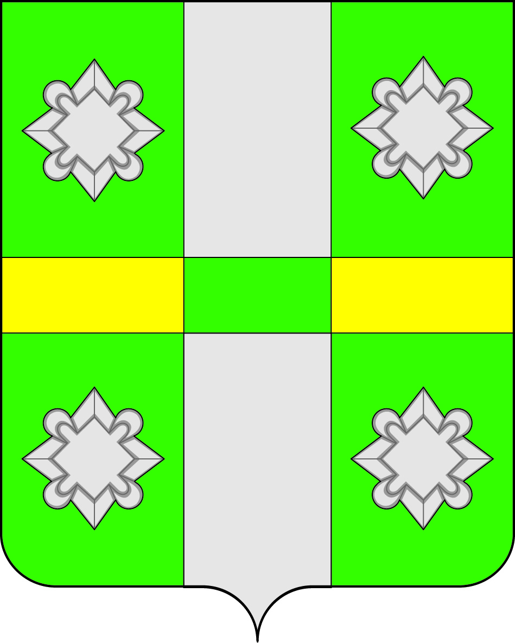

Российская Федерация
Иркутская область
А Д М И Н И С Т Р А Ц И Я
Городского поселения
Тайтурского муниципального образования

ПОСТАНОВЛЕНИЕ

от 01.09.2016 г. № 185
п. Тайтурка

О создании Общественного совета при администрации городского поселения Тайтурского муниципального образования

С целью обеспечения согласованного взаимодействия жителей городского поселения Тайтурского муниципального образования, общественных объединений и иных некоммерческих организаций с администрацией городского поселения Тайтурского муниципального образования для решения важных для населения вопросов экономического, социального и культурного развития городского поселения Тайтурского муниципального образования, руководствуясь ст. 14 Федерального Закона «Об общих принципах организации местного самоуправления в Российской Федерации» от 06.10.2003г. № 131-ФЗ, ст.ст. 23, 46 Устава городского поселения Тайтурского муниципального образования, администрация городского поселения Тайтурского муниципального образования
П О С Т А Н О В Л Я Е Т:
1.Создать Общественный совет при администрации городского поселения Тайтурского муниципального образования (Приложение № 1).
2. Утвердить Положение об Общественном совете при администрации городского поселения Тайтурского муниципального образования (Приложение № 2).
3. Ведущему специалисту администрации по кадровым вопросам и делопроизводству Перетолчиной О.С. опубликовать настоящее постановление в газете «Новости» и разместить на официальном сайте администрации городского поселения Тайтурского муниципального образования.
4. Настоящее постановление вступает в силу с момента подписания.
4. Контроль над исполнением настоящего постановления возложить на заместителя главы городского поселения Тайтурского муниципального образования Т.И. Лавик.

Глава городского поселения
Тайтурского муниципального образования Е.А.Артёмов

Приложение № 1
к постановлению администрации городского поселения Тайтурского муниципального образования
№ 185 от 01.09.2016г.

Состав
Общественного совета при администрации городского поселения Тайтурского муниципального образования

Налетова Елена Георгиевна – председатель Общественного совета (руководитель волонтёрского отряда «Богом озаренные сердца»);
Константинова Лада Валерьевна – заместитель председателя Общественного совета (член Совета женщин городского поселения Тайтурского муниципального образования);
Чепурная Татьяна Леонидовна - секретарь Общественного совета (руководитель пионерской организации).

Члены Общественного совета:

Ермолина Светлана Александровна - председатель Совета ветеранов городского поселения Тайтурского муниципального образования;
Солдатенко Татьяна Борисовна – председатель Совета женщин городского поселения Тайтурского муниципального образования;
Шершакова Наталья Игоревна – председатель Совета предпринимателей городского поселения Тайтурского муниципального образования;
Рожицына Жанна Владимировна - руководитель пионерской организации;
Малышев Алексей Юрьевич – руководитель творческого коллектива «Духовой оркестр».

Приложение № 2
к постановлению администрации городского поселения Тайтурского муниципального образования
№ 185 от 01.09.2016г.

ПОЛОЖЕНИЕ
об Общественном совете при администрации городского поселения Тайтурского муниципального образования

- Общие положения

1.1 Общественный совет при администрации городского поселения Тайтурского муниципального образования (далее – Общественный совет) является совещательным органом и консультативным органом, содействующим согласованному взаимодействию жителей городского поселения Тайтурского муниципального образования, общественных объединений и иных некоммерческих организаций с администрацией городского поселения Тайтурского муниципального образования для решения важных для населения вопросов экономического, социального и культурного развития городского поселения Тайтурского муниципального образования.
1.2. Совет является коллегиальным совещательным органом и работает на общественных началах.
1.3. Совет в своей деятельности руководствуется Конституцией Российской Федерации, федеральными конституционными законами, федеральными законами, иными нормативными правовыми актами Российской Федерации, Уставом Иркутской области, законами Иркутской области, иными нормативными правовыми актами Иркутской области, а также настоящим Положением.
1.4. Совет избирается один раз в два года.
1.5. Решения Общественного совета носят рекомендательный характер.

- Задачи, функции и права Общественного совета

2.1. Задачами Общественного совета являются:
2.1.1. обеспечение взаимодействия с учетом интересов гражданского общества при формировании направлений деятельности и реализации властных решений в области экономического, социального и культурного развития городского поселения Тайтурского муниципального образования;
2.1.2. анализ и оценка нормативных правовых актов Российской Федерации, Иркутской области, Тайтурского муниципального образования;
2.1.3. подготовка рекомендаций и предложений по совершенствованию организации деятельности администрации городского поселения Тайтурского муниципального образования, взаимодействия с общественными организациями и гражданами;
2.1.4. повышение информированности общественности по основным направлениям деятельности администрации городского поселения Тайтурского муниципального образования в области создания условий для повышения качества жизни населения.
2.2. В целях решения возложенных на него задач Общественный совет осуществляет следующие функции:
2.2.1. разработка предложений по организации сотрудничества администрации городского поселения Тайтурского муниципального образования с общественными организациями;
2.2.2. участие в проведении администрацией района конференций, совещаний, «круглых столов», семинаров и других мероприятий;
2.2.3. направление своих представителей для участия в мероприятиях в области создания условий для повышения качества жизни населения;
2.2.4. выработка рекомендаций по проектам нормативных правовых актов, целевых программ в области создания условий для повышения качества жизни населения.
2.3. Совет для решения возложенных на него задач вправе:
2.3.1. запрашивать и получать в установленном порядке от органов и должностных лиц органов местного самоуправления, организаций и общественных объединений информацию и иные необходимые материалы по вопросам, входящим в задачи и функции Общественного совета;
2.3.2. приглашать в установленном порядке на свои заседания должностных лиц Федеральных и областных государственных учреждений, органов местного самоуправления, а также представителей общественных объединений, научных и иных организаций;
2.3.3. участвовать (по согласованию) в подготовке проектов правовых актов городского поселения Тайтурского муниципального образования по вопросам взаимодействия общественных организаций и объединений;
2.3.4. создавать в установленном порядке комиссии, рабочие группы для рассмотрения вопросов, отнесенных к компетенции Общественного совета;
2.3.5. привлекать в установленном порядке ученых и специалистов для рассмотрения вопросов, отнесенных к компетенции Общественного совета.

- Порядок формирования Общественного совета

3.1. Состав Общественного совета утверждается Постановлением администрации городского поселения Тайтурского муниципального образования.
3.2. В состав Общественного совета могут входить граждане, проживающие на территории городского поселения Тайтурского муниципального образования, достигшие 18 лет и являющиеся членами общественных объединений, иных некоммерческих организаций. Членами Общественного совета не могут быть лица, указанные в части 2 статьи 11 Закон Иркутской области от 16 апреля 2007 года № 27-оз «Об Общественной палате Иркутской области».
3.3. При этом учитывается их профессиональные качества, в том числе соответствующее образование, опыт работы в данной сфере (отрасли), необходимые для обсуждения вопросов, поставленных перед Общественным советом.
3.4. На первом заседании Общественного совета открытым голосованием избираются председатель, его заместитель и секретарь.
3.5. Срок полномочий членов Общественного совета составляет два года. Полномочия члена Общественного совета прекращаются в случае:
3.5.1. истечения срока его полномочий;
3.5.2. подачи им заявления о выходе из состава Общественного совета;
3.5.3. неспособности его по состоянию здоровья участвовать в работе Общественного совета;
3.5.4. неявке на два и более заседания или выезда за пределы Иркутской области на постоянное место жительства;
3.5.5. в случаях предусмотренных абзацем 3 пункта 7 настоящего положения.

- Организация деятельности Общественного совета

4.1. Общественный совет осуществляет свою деятельность в соответствии с планом основных мероприятий на год, утвержденным председателем Общественного совета и согласованным с администрацией городского поселения Тайтурского муниципального образования.
4.2. По согласованию с администрацией городского поселения Тайтурского муниципального образования члены Общественного совета вправе принимать участие в заседаниях совещательных органах при администрации городского поселения Тайтурского муниципального образования и иных мероприятиях, проводимых в соответствии с планом основных организационных мероприятий администрации городского поселения Тайтурского муниципального образования.
4.3. Основной формой деятельности Общественного совета являются заседания, которые проводятся не реже одного раза в полугодие. По решению председателя Общественного совета и по предложению администрации городского поселения Тайтурского муниципального образования могут проводиться внеочередные заседания.
4.4. За месяц до начала заседания члены Общественного совета вносят предложения в повестку и готовят для обсуждения документы, которые доводятся до сведения администрации городского поселения Тайтурского муниципального образования.
4.5. Решения Общественного совета оформляются протоколами, которые подписывает председатель и секретарь Общественного совета, выписки из протоколов направляются в администрацию городского поселения Тайтурского муниципального образования.
4.6. Решения Общественного совета принимаются большинством голосов присутствующих на заседании членов Общественного совета. При равенстве голосов принятым считается решение, за которое проголосовал председатель Общественного совета.
4.7 Заседания Общественного совета считаются правомочными, если на них присутствует более половины его членов.
4.8 Председатель Общественного совета:
4.8.1.определяет приоритетные направления деятельности Общественного совета;
4.8.2.руководит деятельностью Общественного совета;
4.8.3.проводит заседания Общественного совета.
4.9. Заместитель председателя Общественного совета:
4.9.1 исполняет обязанности председателя Общественного совета в его отсутствие;
4.9.2 координирует и контролирует работу комиссий, рабочих групп;
4.9.3 координирует деятельность членов Общественного совета.
4.10. Секретарь Общественного совета:
4.10.1. организует текущую деятельность Общественного совета;
4.10.2. организует и осуществляет контроль над выполнением поручений председателя Общественного совета и его заместителя;
4.10.3. согласовывает с администрацией городского поселения Тайтурского муниципального образования и председателем Общественного совета проекты планов его работы, повестку дня заседания Общественного совета, дату, место и время проведения, список лиц, приглашенных на его заседание;
4.10.4. информирует членов Общественного совета о времени, месте и повестке дня его заседания, а также об утвержденных планах работы Общественного совета;
4.10.5. обеспечивает во взаимодействии с членами Общественного совета подготовку информационно-аналитических материалов к заседанию по вопросам, включенным в повестку дня;
4.10.6. ведет делопроизводство Общественного совета.
4.11. Члены Общественного совета:
4.11.1. участвуют в мероприятиях, проводимых Общественным советом, а также в подготовке материалов по рассматриваемым вопросам;
4.11.2. знакомятся с документами, касающимися рассматриваемых проблем, высказывают свое мнение по существу обсуждаемых вопросов, замечания и предложения по проектам принимаемых решений и протоколу заседания Общественного совета;
4.11.3. обладают равными правами при обсуждении вопросов о голосовании;
4.11.4. обязаны лично участвовать в заседаниях Общественного совета и не вправе делегировать свои полномочия другим лицам.
5. Информация о деятельности Совета размещается на официальном сайте администрации городского поселения Тайтурского муниципального образования в информационно-телекоммуникационной сети «Интернет».

